论文答辩服务功能及操作简介
申请与审核流程：学生提交答辩申请——答辩秘书委会专家信息——答辩秘书进行学生分组——导师审核——分委会主席审核
- 组织专家线下扫码投票、表决、签字的方式

（一）答辩秘书维护答辩委员会信息
1、操作流程：论文答辩服务答辩委员会信息点击“新增”维护该答辩委员会信息点击“保存”维护答辩委员会成员信息
2、疫情防控期间，“答辩地点”字段需填写答辩场所（答辩委员会成员集中的教室或会议室）、视频答辩平台名称及会议链接。
3、若同时负责多个小组答辩，注意“名称”字段做好区分。
4、维护答辩委员会成员信息可逐条添加或下载模板后上传。
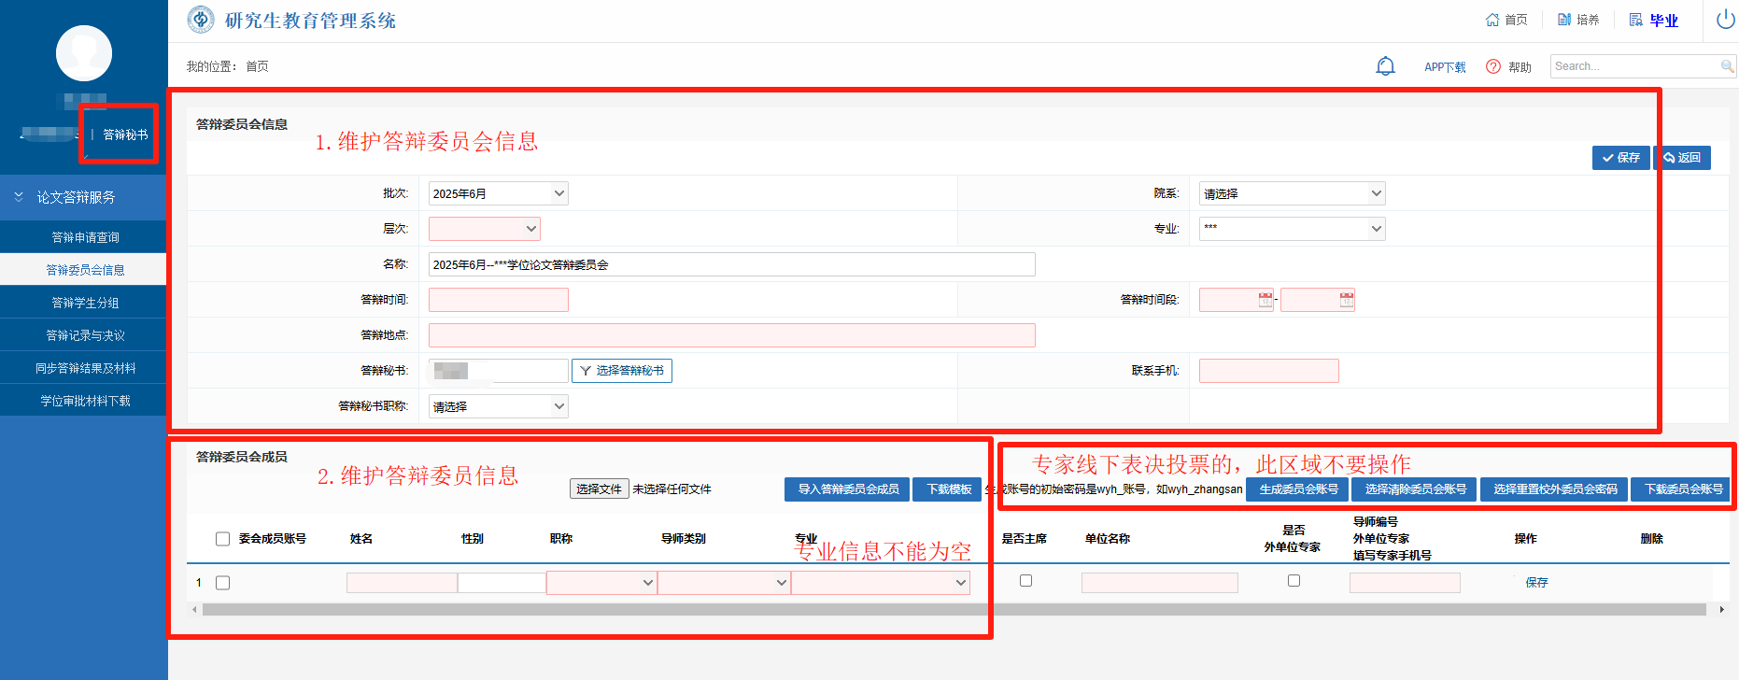

（二）答辩学生分组
1、设置分组操作：答辩学生分组选择答辩委员会勾选（可多选）学生点击“设置分组”下载答辩记录和答辩决议书
- 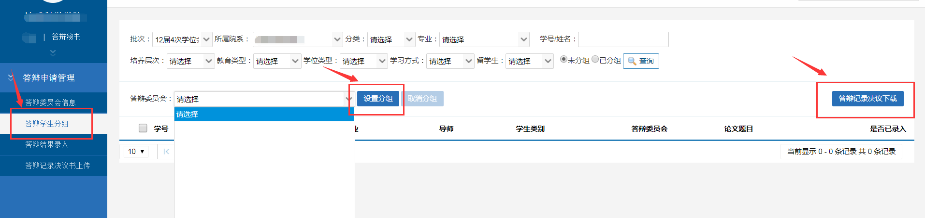
2、取消分组操作：选择“已分组”状态选择答辩委员会勾选（可多选）学生点击“取消分组”重新设置分组
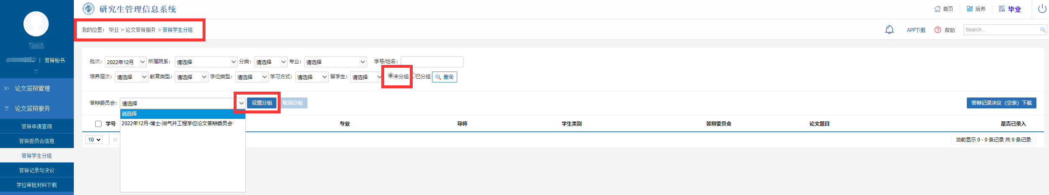
（三）准备答辩表决票、答辩记录、答辩决议书，答辩现场备用。
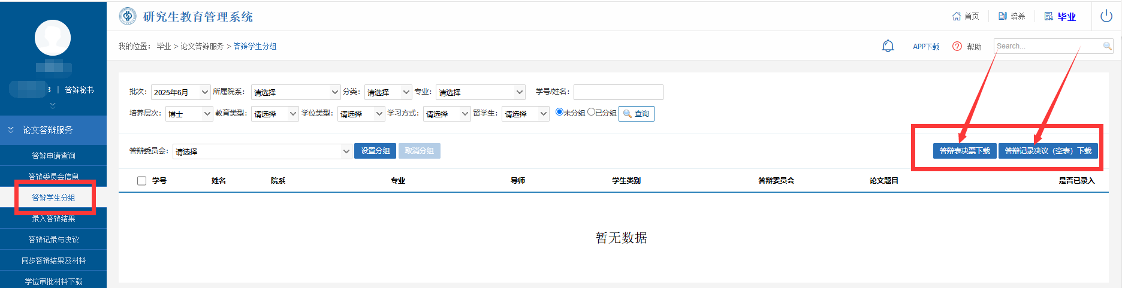
（四）答辩结果录入
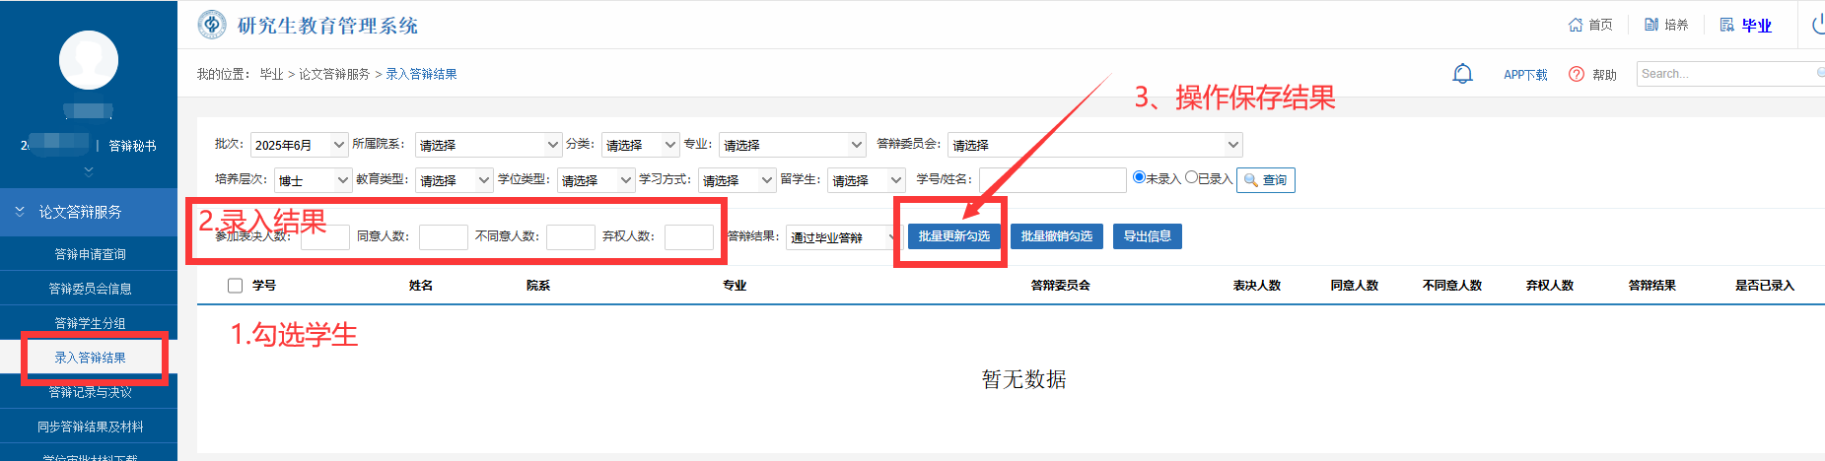
- 组织专家线上扫码投票、表决、签字的方式

答辩委员/主席角色

一、答辩委员/主席登录
登录网址：https://gmis.cup.edu.cn/gmis/(S(4j0mqvl52l0c2zq4e3dda03c))/home/login，校内教职工使用工号进行统一身份认证登录；校外专家选在“系统独立入口”，输入答辩秘书分配的随机账号及密码，初始密码：wyh_随机账号
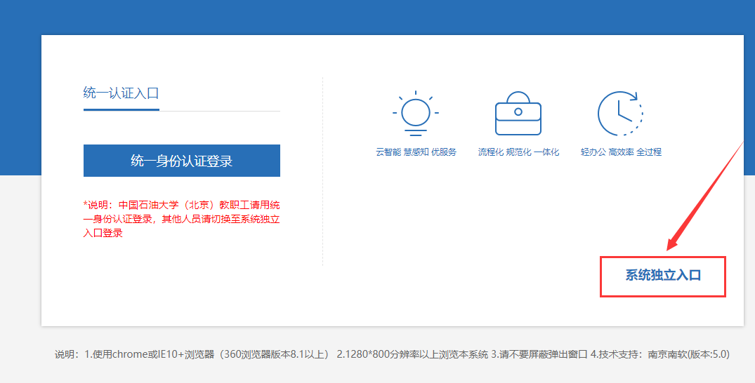
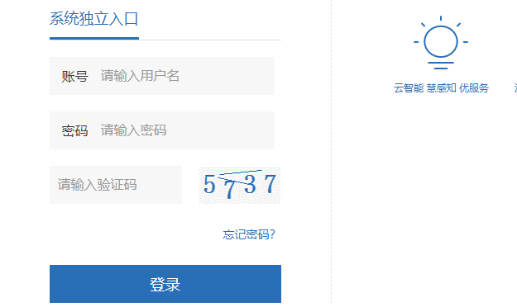

二、主要功能

（一）答辩资料查看
可点击查看学生学位论文、论文评阅书及论文修改说明。

（二）答辩投票表决
1、投票表决：勾选学生，选择表决内容（是否通过答辩/是否建议授予学位/评价），点击保存按钮。
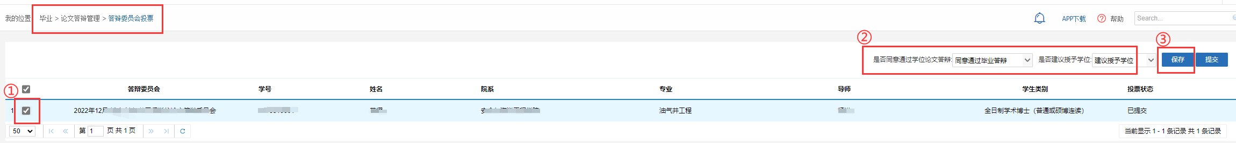
2、签名确认：点击提交按钮，使用微信扫一扫功能，扫码签名确认。
3、如需修改，请联系答辩秘书撤销表决结果。

（三）答辩记录和决议书查看
1、答辩委员查看答辩记录和答辩决议书
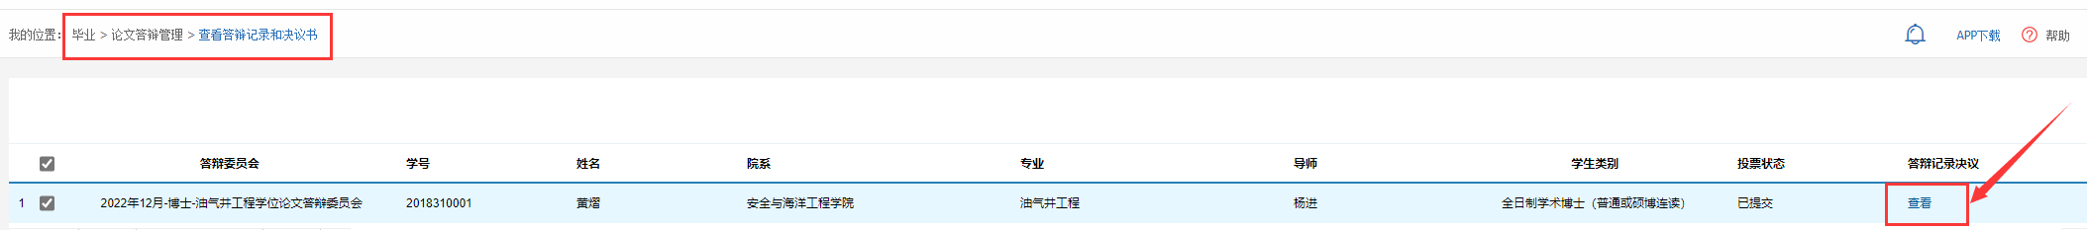
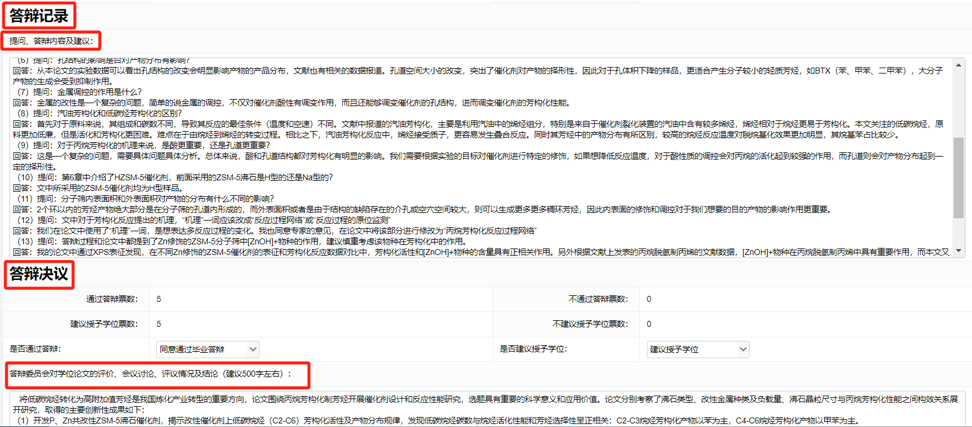
2、答辩委员会确认答辩记录和答辩决议书后，答辩主席点击签名按钮，使用微信扫一扫功能，扫码签名确认。
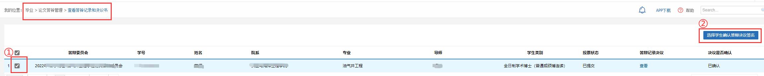

答辩秘书角色

一、答辩秘书登录
统一身份认证登录研究生管理系统，用户角色选择“答辩秘书”，选择“毕业”菜单（在页面右上角）。
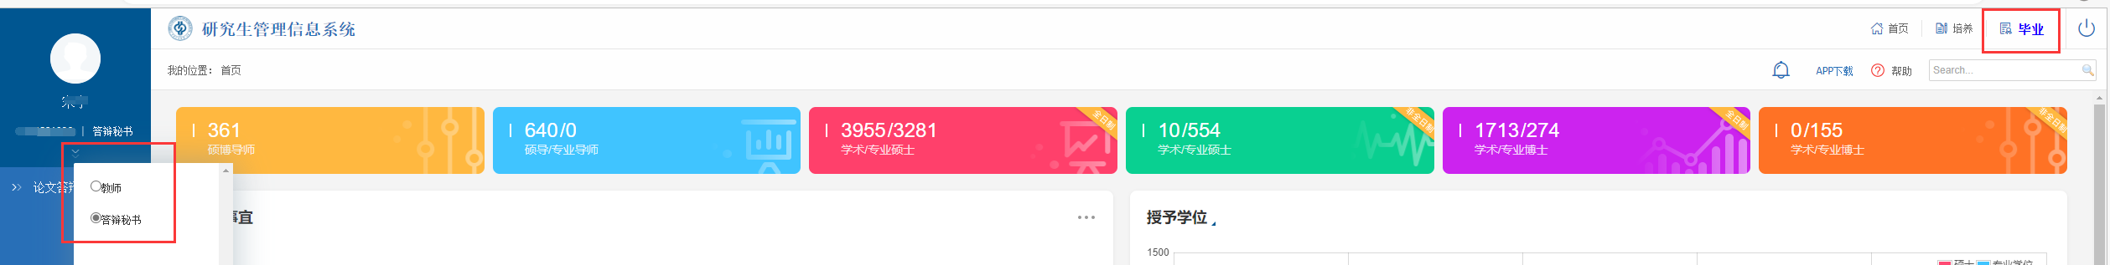

二、主要功能

（一）答辩秘书维护答辩委员会信息
1、操作流程：论文答辩服务答辩委员会信息点击“新增”维护该答辩委员会信息点击“保存”维护答辩委员会成员信息生成答辩委员临时账号
2、疫情防控期间，“答辩地点”字段需填写答辩场所（答辩委员会成员集中的教室或会议室）、视频答辩平台名称及会议链接。
3、若同时负责多个小组答辩，注意“名称”字段做好区分。
4、维护答辩委员会成员信息可逐条添加或下载模板后上传。
5、未生成委员临时账号，委员无法使用答辩服务系统查看答辩材料、投票表决、签名确认！初始密码：wyh_随机账号
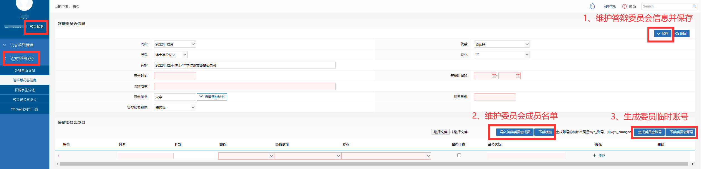

（二）答辩学生分组
1、设置分组操作：答辩学生分组选择答辩委员会勾选（可多选）学生点击“设置分组”下载答辩记录和答辩决议书
2、取消分组操作：选择“已分组”状态选择答辩委员会勾选（可多选）学生点击“取消分组”重新设置分组
3、特别注意！如需删除答辩委员会（已分配学生），必须对该组学生进行取消分组操作后再删除。

（三）录入答辩记录和答辩决议书
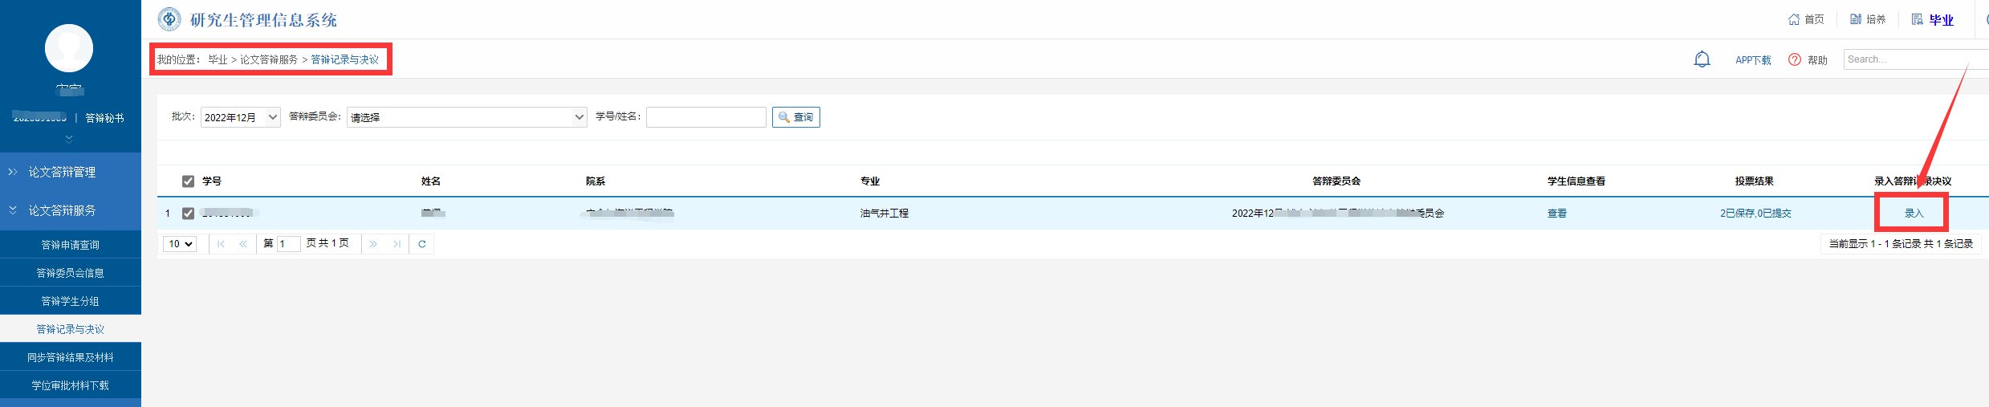

（四）提交同步答辩结果与材料
确认投票表决、答辩记录、答辩决议书、论文修改说明都已填写无误，点击提交同步按钮，使用微信扫一扫功能，扫码签名确认。提交同步后，不能修改，可联系学院撤销后修改。
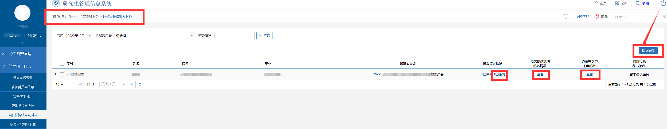

（五）下载学位审批材料
菜单默认对已提交同步的研究生材料进行下载。
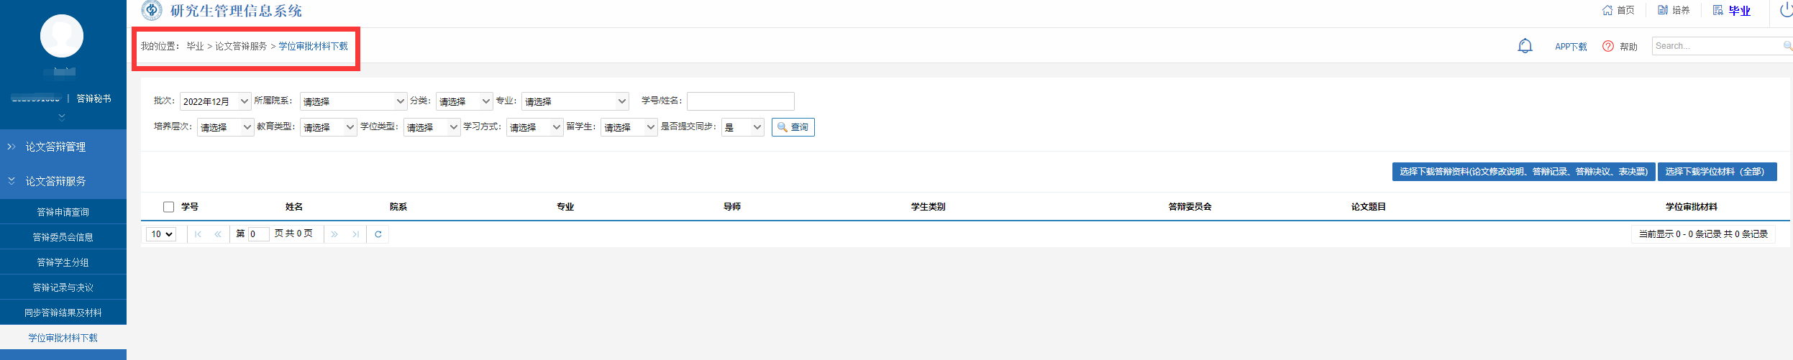

（六）撤销投票表决结果
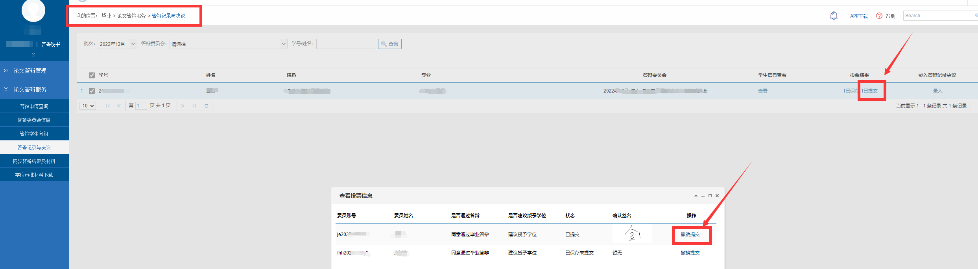

学院管理端角色

一、撤销答辩秘书提交同步的材料
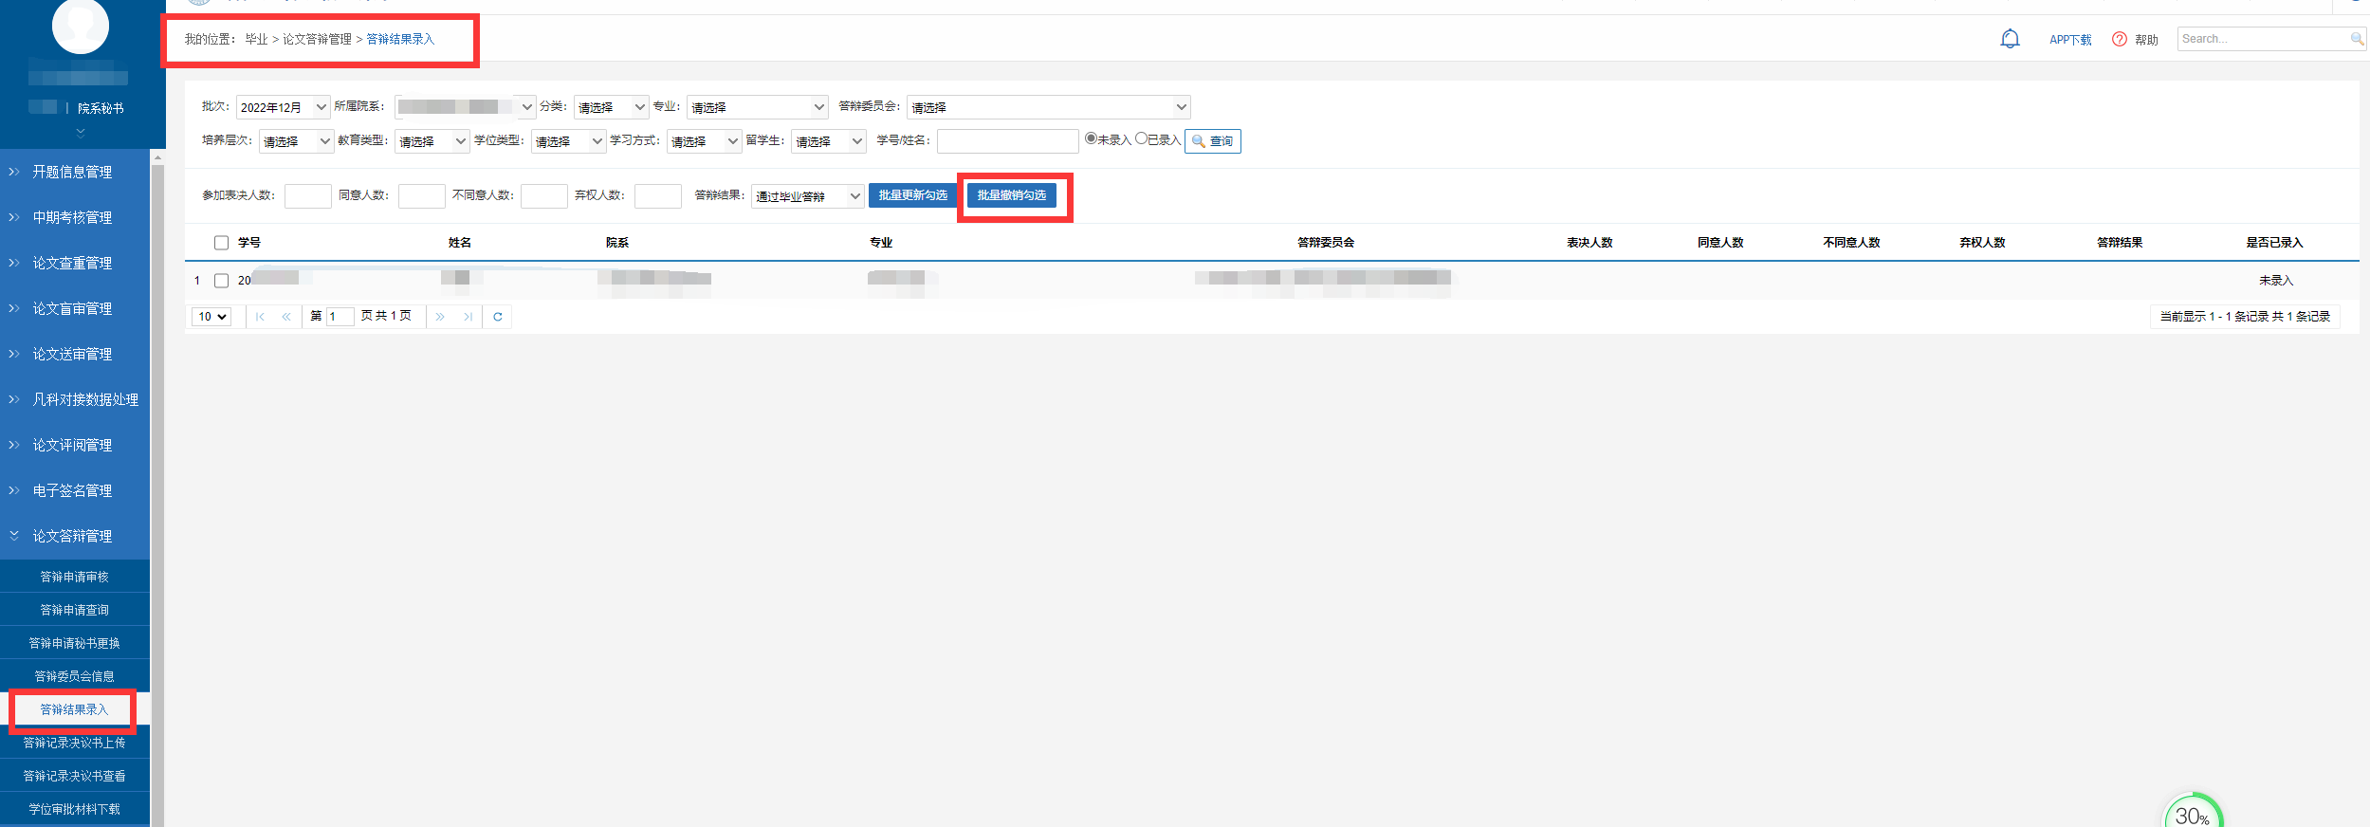

二、下载答辩秘书提交同步的学位审批材料
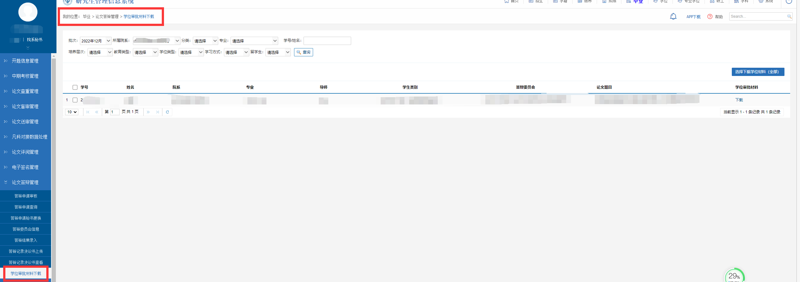

三、特别说明
为保障系统采集已完成答辩的研究生的答辩结果、答辩记录与决议，“论文答辩管理”菜单保留了答辩结果录入、答辩记录和决议书上传与查看功能，后续论文答辩建议使用“论文答辩服务”菜单功能。
